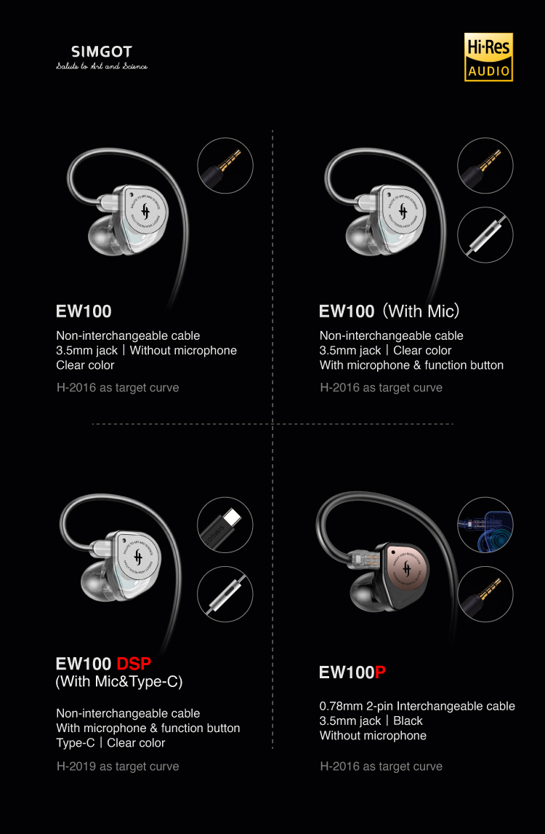
Ew100
Несъемный кабель
3.5мм штекер| без микрофона
Прозрачный корпус
Настройка АЧХ по целевой кривой H-2016

EW100 (с микрофоном)
Несъемный кабель
3.5мм штекер | Прозрачный корпус
С микрофоном и кнопкой управления
Настройка АЧХ по целевой кривой H-2016
EW100 DSP
(С микрофоном и штекером Type-C)
Несъемный кабель
С микрофоном и кнопкой управления
Штекер Type-C | Прозрачный корпус
Настройка АЧХ по целевой кривой H-2016

EW100P
Сменный кабель 0.78мм 2-pin
Штекер 3.5мм | Черный корпус
Без микрофона
Настройка АЧХ по целевой кривой H-2016
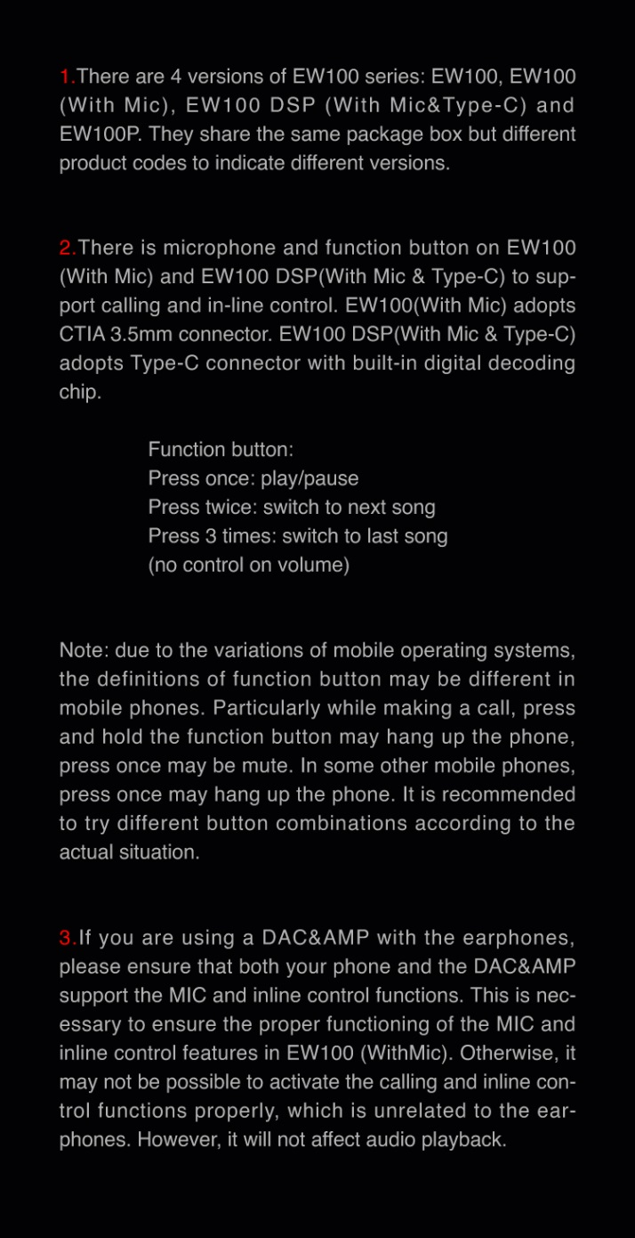
1. Существует 4 модели в серии EW100: EW100, EW100 (с микрофоном), EW100 DSP (с микрофоном и Type-C) и EW100P. Они имеют одинаковую упаковку, но разные коды продуктов, обозначающие разные версии.
2. На EW100 (с микрофоном) и EW100 DSP (с микрофоном и Type-C) есть микрофон и кнопка для звонков и управления в режиме реального времени. EW100 (с микрофоном) оснащены штекером CTIA 3,5 мм. EW100 DSP (с микрофоном и Type-C) оснащены разъемом Type-C со встроенным чипом цифрового декодирования.
Кнопка управления:
Одно нажатие: воспроизведение/пауза
Два нажатия: следующий трек
Три нажатия: предыдущий трек
(Управление громкостью не предусмотрено)
Примечание: из-за различий в мобильных операционных системах функции кнопки могут различаться в мобильных телефонах. В частности, при совершении вызова нажатие и удержание функциональной кнопки может привести к прекращению разговора, а однократное нажатие - к отключению звука. В некоторых других мобильных телефонах однократное нажатие может привести к завершению разговора.
3. Если вы используете ЦАП-усилитель с наушниками, убедитесь, что и ваш телефон, и ЦАП-усилитель поддерживают функции микрофона и кнопки управления. Это необходимо для обеспечения правильной работы функций микрофона и кнопки управления в EW100 (С микрофоном). В противном случае может оказаться невозможным ответить на вызов или управлять воспроизведением с помощью кнопки, что не связано с наушниками. Однако это не повлияет на воспроизведение звука.

Выход на новый уровень
Высококлассные динамические наушники с двумя акустическими камерами
Новая планка для моделей начального уровня
LCP диафрагма
10мм двухкамерный динамический драйвер
EW100 получили сертификацию "Hi-Res Audio" от Japanese Audio Association , что гарантирует точное и глубокое звучание.
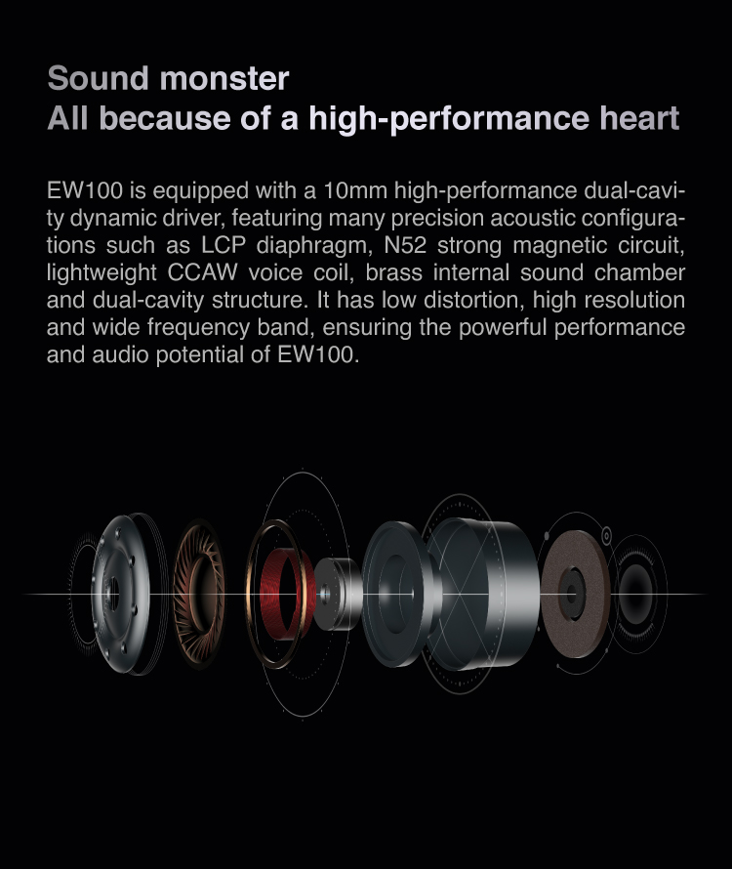
Монстры звука
Все благодаря высокопроизводительному «сердцу»
EW100 оснащены 10-миллиметровым высокопроизводительным двухкамерным динамическим драйвером, имеющим множество продвинутых акустических технологий, таких как диафрагма LCP, мощный магнит N52, легкая звуковая катушка CCAW и латунная внутренняя камера. Он имеет низкий уровень искажений, высокое разрешение и широкий частотный диапазон, обеспечивая мощное и детальное звучание EW100.
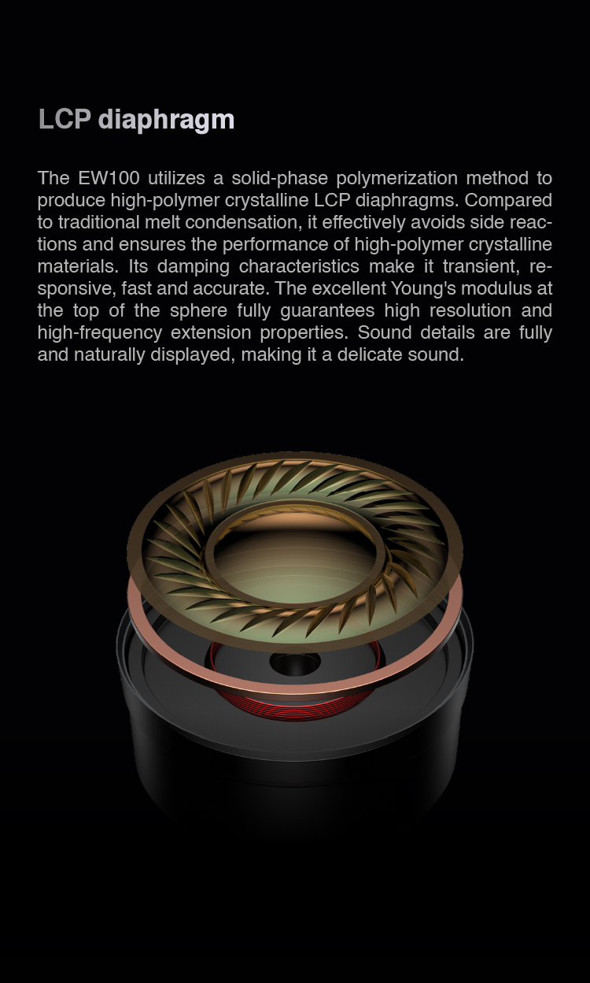
LCP диафрагма
В EW100 используется метод твердофазной полимеризации для производства высокополимерных кристаллических LCP-диафрагм. По сравнению с традиционной конденсацией расплава, этот метод позволяет эффективно избежать побочных реакций и обеспечивает превосходные характеристики высокополимерных кристаллических материалов. Демпфирующие характеристики LCP обеспечивают быстрые переходные процессы, отзывчивость и точность. Модуль Юнга в верхней части купола диафрагмы гарантирует отличное разрешение высоких частот. Звучание становится цельным и естественным.

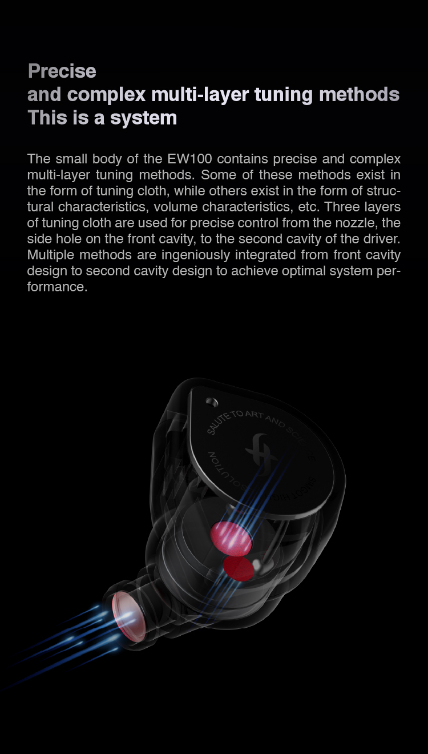
Точная многоуровневая настройка звука
Небольшой корпус EW100 вмещает в себя точные и сложные многоуровневые методы настройки. Некоторые из этих методов представлены в виде акустической ткани, другие - в виде структурных характеристик, характеристик объема и т. д. Три слоя акустической ткани используются для точного контроля от сопла, бокового отверстия на передней полости и до второй камеры драйвера. Для достижения оптимальных характеристик системы используются различные методы, начиная с дизайна фронтальной камеры и заканчивая внутренней формой корпуса.
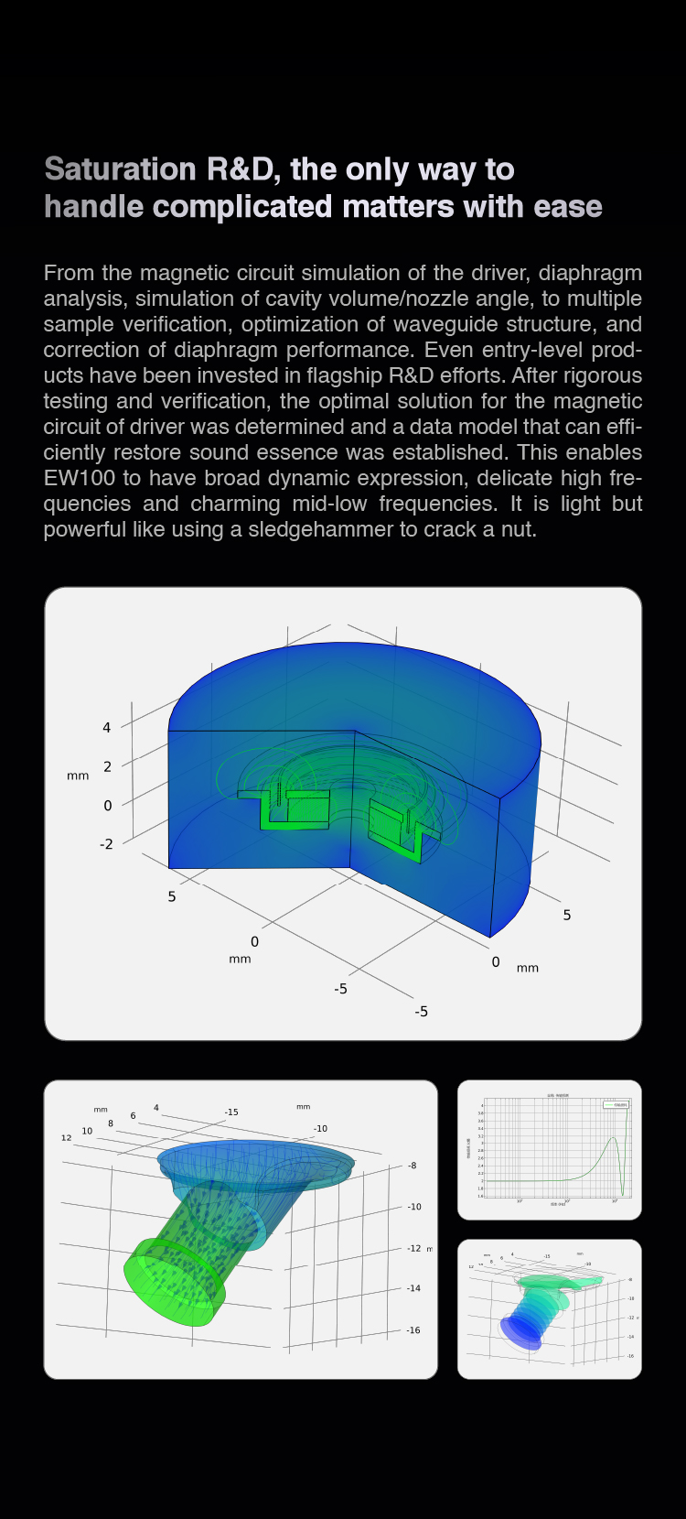
Множественные исследования и разработки - единственный способ легко справляться со сложными задачами
От моделирования магнитной цепи драйвера, анализа диафрагмы, моделирования объема полости/угла сопла до проверки нескольких образцов, оптимизации структуры волновода и коррекции характеристик диафрагмы. Даже в продукты начального уровня были вложены флагманские научно-исследовательские усилия. После тщательного тестирования и проверки было найдено оптимальное решение для магнитной цепи драйвера и создана модель, способная эффективно воссоздать сущность звука. Благодаря этому EW100 обладает широкой динамической экспрессией, деликатными высокими частотами и очаровательными средними и низкими частотами. Они легкие, но очень мощные.
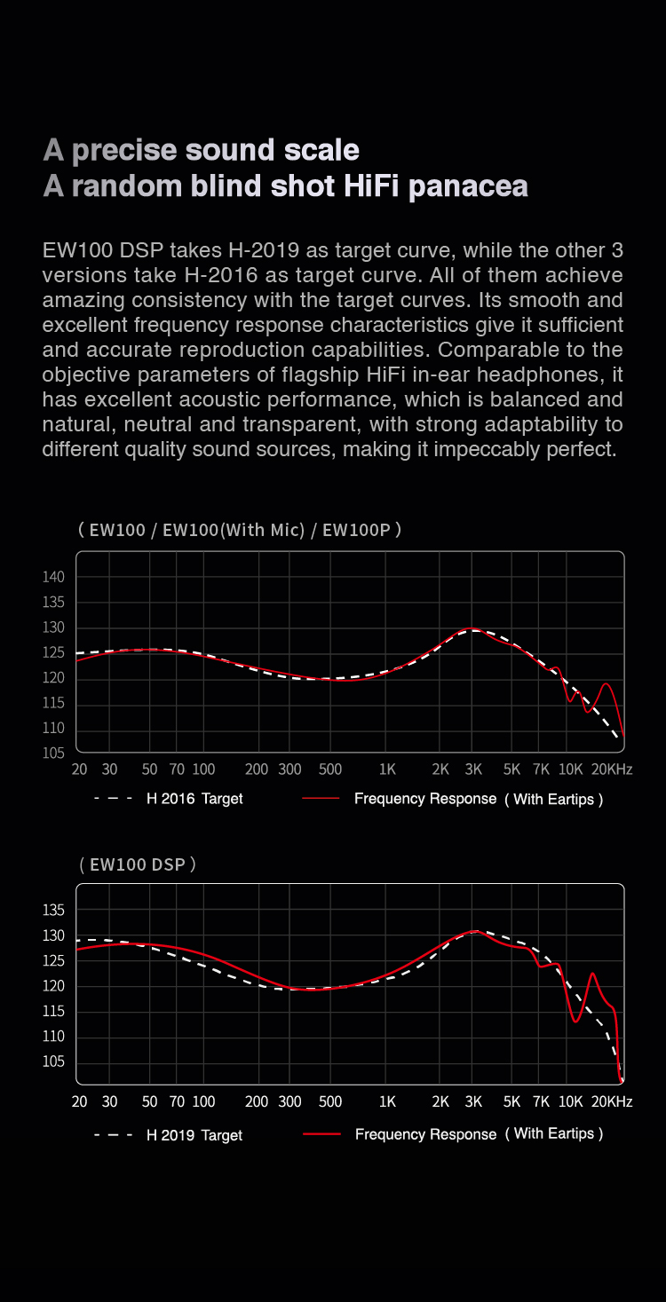
Точная шкала звука
HiFi панацея
EW100 DSP используют H-2019 в качестве целевой кривой АЧХ, в то время как остальные 3 версии используют H-2016. Все они достигают удивительной согласованности с целевыми кривыми. Ровные и превосходные показатели частотной характеристики обеспечивают точное воспроизведение звука. В сравнении с объективными параметрами флагманских HiFi наушников, EW100 обладают превосходными акустическими характеристиками, которые являются сбалансированными и естественными, нейтральными и прозрачными, с хорошей адаптацией к источникам звука различного качества, что делает их безупречно совершенными.

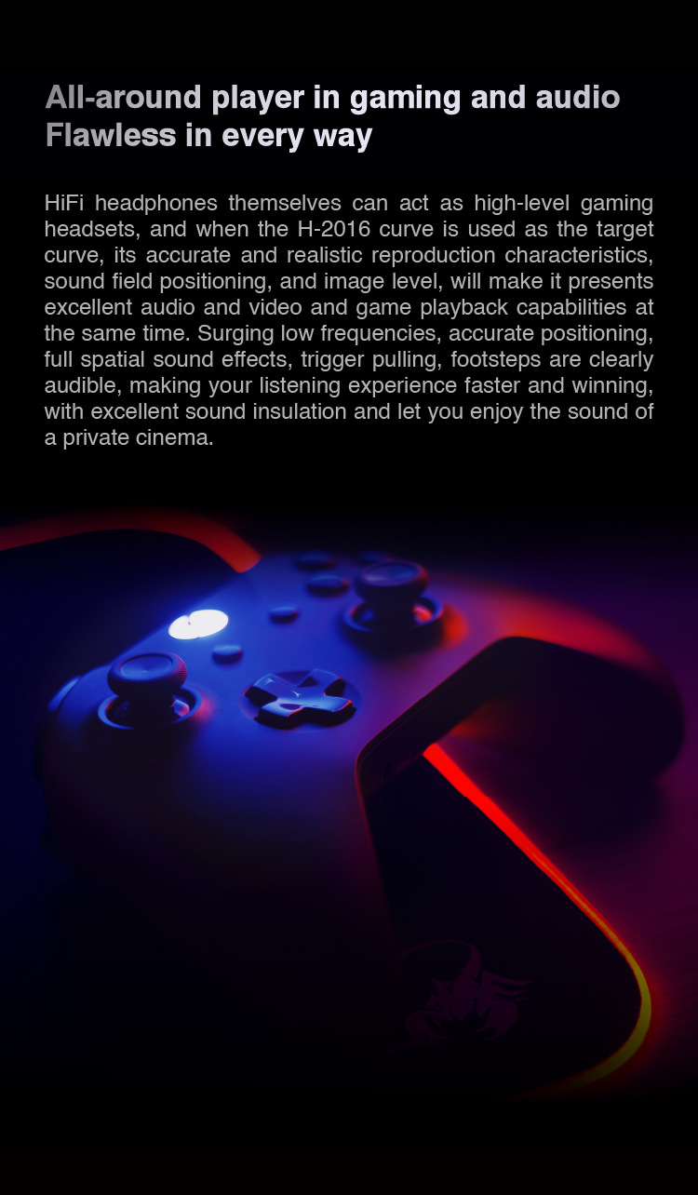
Универсальный помощник в играх и аудио
Безупречны во всех отношениях
HiFi headphones themselves can act as high-level gaming headsets, and when the H-2016 curve is used as the target curve, its accurate and realistic reproduction characteristics, sound field positioning, and image level, will make it presents excellent audio and video and game playback capabilities at the same time. Surging low frequencies, accurate positioning, full spatial sound effects, trigger pulling, footsteps are clearly audible, making your listening experience faster and winning, with excellent sound insulation and let you enjoy the sound of a private cinema.
HiFi наушники сами по себе могут выступать в роли игровых гарнитур высокого уровня, а если в качестве целевой кривой АЧХ используется кривая H-2016, то точные и реалистичные характеристики воспроизведения и позиционирование звукового поля позволят им одновременно демонстрировать отличные возможности в аудио, видео и играх: мощные низкие частоты, точное позиционирование и высокая детализация звуков.

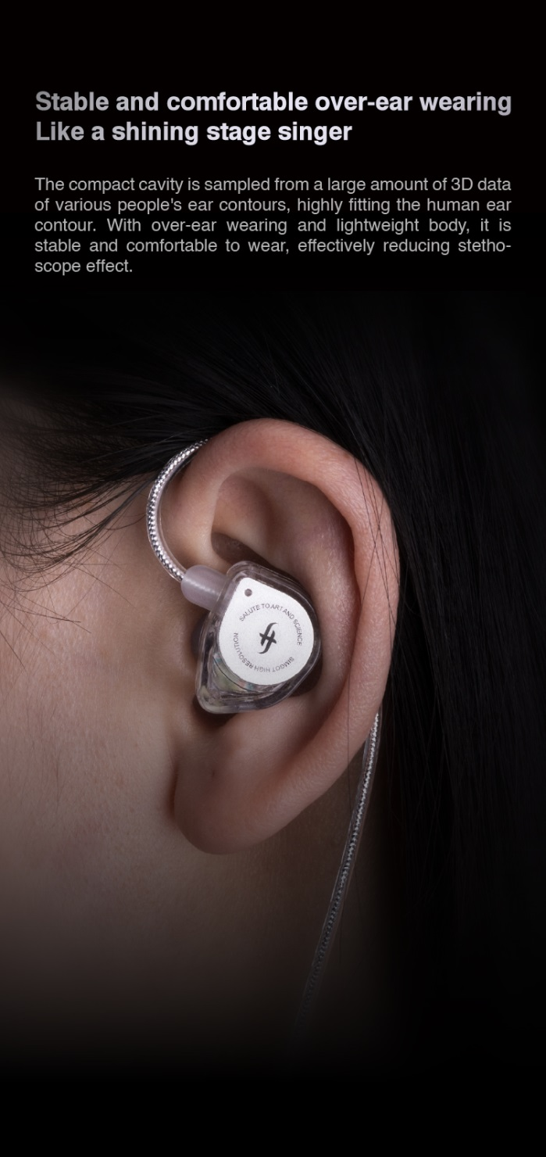

Надежная заушная посадка
Как у любимых музыкантов
Компактный корпус создан на основе большого количества 3D-данных о контурах ушей различных людей, что позволяет обеспечить максимально комфортную посадку. Благодаря легкому корпусу и заушной посадке, наушники надежно держатся в ушах, а «микрофонный эффект» от кабеля практически отсутствует.
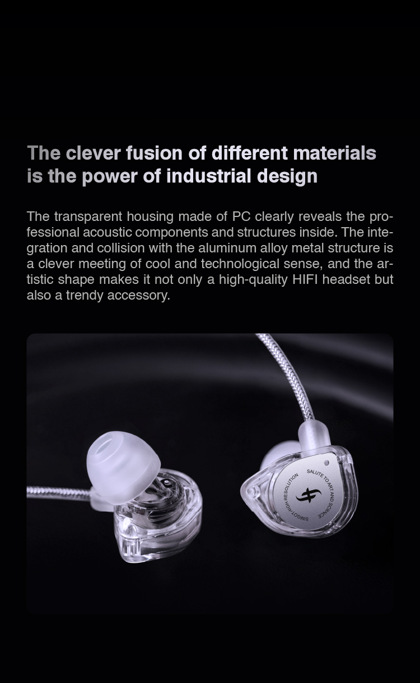
Умелое сочетание различных материалов - вот в чем сила промышленного дизайна
Прозрачный корпус, выполненный из поликарбоната, наглядно демонстрирует профессиональные акустические компоненты внутри. Интеграция с панелью из алюминиевого сплава - это разумное сочетание красоты и технологичности, а оригинальная форма делает EW100 не только высококачественной HIFI-гарнитурой, но и модным аксессуаром.
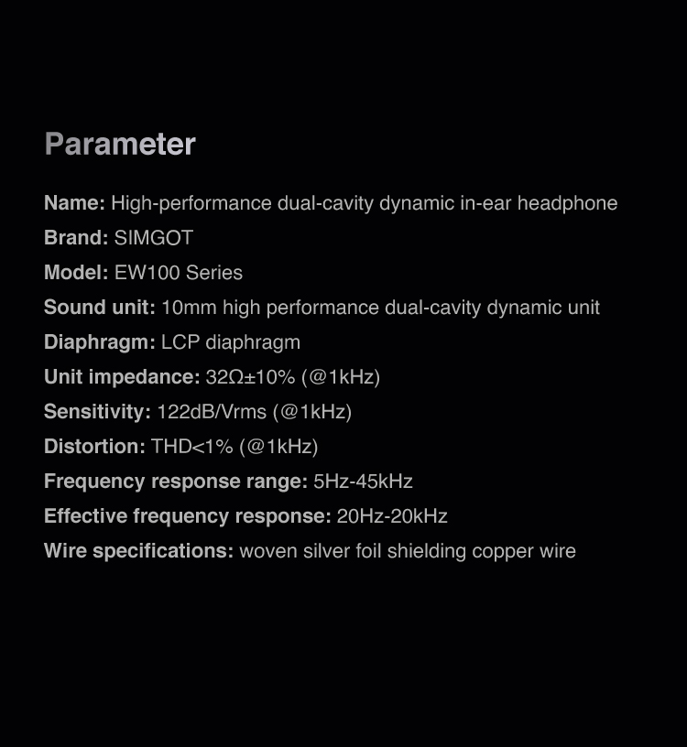
Характеристики
Тип: динамические внутриканальные наушники
Модель: EW100 Series
Излучатель: 10мм динамический двухкамерный драйвер
Диафрагма: LCP
Импеданс: 32Ω±10% (@1кГц)
Чувствительность: 122дБ/Vrms (@1кГц)
Искажения: КНИ<1% (@1кГц)
Диапазон частот: 5Гц-45кГц
Эффективный диапазон частот: 20Гц-20кГц
Кабель: бескислородная медь с экранированием серебряной фольгой

